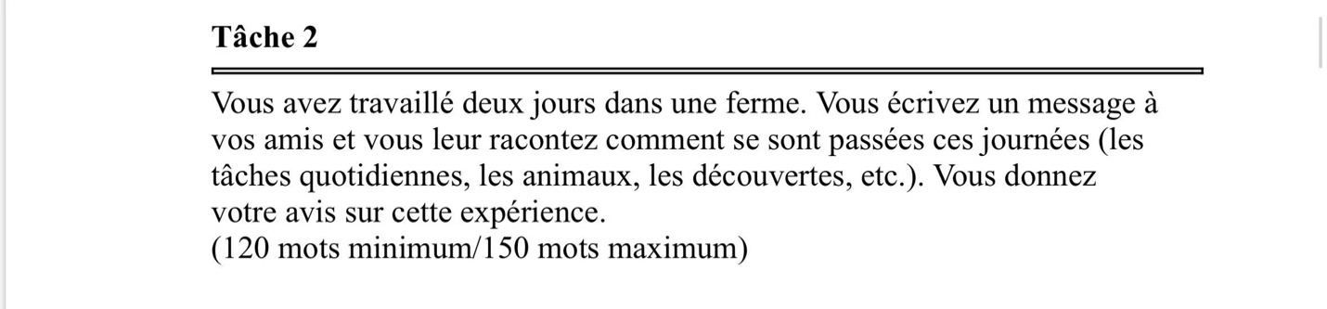

Vous avez travaillé deux jours dans une ferme. Vous écrivez un message à vos amis et vous leur racontez comment se sont passées ces journées (les tâches quotidiennes, les animaux, les découvertes, etc.). Vous donnez votre avis sur cette expérience.

(120 mots minimum/150 mots maximum)

V1
很高兴分享xxx：être heureux/ravi/enchanté/enthousiaste/impatient) de partager/participer
Je suis ravi de partager avec vous mon séjour d'une ferme que j'ai travaillé pour deux jours.
改：Je suis ravi de partager avec vous mon séjour dans une ferme.

介绍这个活动 qui où quoi，时间状语开头
乡下 la compagne
梦 le rêve，梦想 rêver
乡村生活la vie à la compagne
我一直梦想做某事，听歌/学语言/去农场：J'avais toujours rêvé de faire(découvrir,apprendre,voir,visiter,participer) qch.
que / ce que 的区别
Le week-end dernier, que j'avais toujour rêvé de faire est ce que j'ai travaillé dans la vie à la campagne de Montréal pour deux jours.
改：Le week-end dernier, j'ai travaillé à la campagne pres de Montréal pendant deux jours.
改：Le week-end dernier, j'ai travaillé à la campagne près de Montréal pendant deux jours.

记叙文，我到农场了，发现还有五个志愿者，我们的任务是 xxx。我们合作，发现复杂，理解辛苦。到晚上，我们一起吃饭。休息交流。第二天变得熟练。我和大家成为朋友。大家合影留念。我下午回到家。我推荐这次活动。
Aller 高级版 se rendre
第一天第二天 le premier matin, le lendemain …
Quand je m'y suis rendu, il y avait deux autres personnes travaillaient avec moi.
改：Quand je m'y suis rendu, j'ai rencontré deux autres participants.

了解安全规则(consigne de sécurité / respecter les règles)和使用工具(utiliser les outils)
工作服 vêtement de travail(m.)
活动一开始时 Pour commencer,
Le premier matin, nous avons appris les consignes de sécurité et à utiliser les outils.
改：Pour commencer, nous avons écouté les consignes de sécurité et appris à utiliser les outils.

参与活动常用动词短语
搬提porter, 挪动déplacer, 装载卸载charger/décharger
整理nettoyer，打扫 le nettoyage, ranger, 分拣 trier, 倾空 vider
讨论discuter de, 沟通échanger，分工répartir les tâches，组织 s'organiser en équipe
摆放 installer，准备 préparer
接待 accueillir，引导 guider, 分发distribuler
花了一下午 Nous avons passé l'après-midi à faire
木头箱子 les caisses en bois
认识到困难/重要性 réaliser la difficulté/importance de
tenir compte de：把某事“记在账上” → 考虑到
意识到：se rendre compte de/que
Apres le formation à la place, nous avons mis nos vêtement de travail, a passé l'après-midi à trier les bonnes pommes. Les autres personnes a mis les pommes dans des caisses en bois.
与此同时：J'ai [做动作A]，pendant que les autres [s'occupaient（万能词，Imparfait时态）]
改：Après la formation, j'ai passé l'après-midi à trier les pommes pendant que les autres les mettaient dans des caisses.

空闲时，还喂了动物
Dans le temps libre, on a donné à manger les animaux.
改：pendant que les autres s'occupaient des animaux.

一起吃晚饭，聊聊第二天做什么
聊聊 dire/expliquer/parler de
接下来
Dans le soir, nous avons mangé ensamble. Le manager nous a expliqué que le programme le lendemain ce que nous avons aller à la magasin à vendre les pommes.
改：Le soir, nous avons mangé ensemble. Le responsable nous a expliqué le programme du lendemain. Le lendemain, nous sommes allés au marché pour vendre les pommes.

第二天的困难
比较级，更困难的 plus difficile que
挑战，défi
Ensuite, le deuxieme jour, on a aller au magasin. J'ai accueillé beaucoup des clients et je leur ai vendu beaucoup des pommes. Il était plus difficile que le défi le primier jour.
改：J'ai accueilli de nombreux clients et je leur ai vendu beaucoup de pommes. Cette journée était plus difficile que la première, mais j'étais fier du résultat.

总结信号词 Pour conclure
Je suis content de vivre cette aventure/…
Je recommande fortement/vivement …
Je vous incite à partager avec nous vos expériences dans les commentaires.
xxx团队: l'équipe de xxx
过着(vivre->vécu) xxx 生活：a vécu une vie du ferme
Pour conclure, je recommand vivement que vous vivre la vie du ferme et je vous incite à partager avec nous vos expérience.
改：Pour conclure, je vous recommande vivement de découvrir la vie à la ferme. Je vous incite à partager avec nous vos expériences.

汇总 185words:

Coucou Poul,

Je suis ravi de partager avec vous mon séjour dans une ferme. Le week-end dernier, j'ai travaillé à la campagne près de Montréal pendant deux jours.

Quand je m'y suis rendu, j'ai rencontré deux autres participants. Pour commencer, nous avons écouté les consignes de sécurité et appris à utiliser les outils. Après la formation, j'ai passé l'après-midi à trier les pommes pendant que les autres s'occupaient des animaux. Le soir, nous avons mangé ensemble. Le responsable nous a expliqué le programme du lendemain.

Le lendemain, nous sommes allés au marché pour vendre les pommes. J'ai accueilli de nombreux clients et je leur ai vendu beaucoup de pommes. Cette journée était plus difficile que la première, mais j'étais fier du résultat.

Pour conclure, je vous recommande vivement de découvrir la vie à la ferme. Je vous incite à partager avec nous vos expériences.

À très bientôt.
Bisous,

Francis

